Solución:

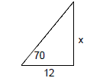 | tan 70° = $\frac{x}{12} → 12·$tan 70° = x  12 2,747… = x  32,969 = x  R: Se encuentra a 33 metros de altura.

